
Universidad de San Carlos de Guatemala
Centro Universitario de Occidente
División de Ciencias de la Ingeniería
Introducción a la Programación y Computación 2
Sección “A”
Ing. José Moisés Granados Guevara

MANUAL DE USUARIO
Practica 1
Jonathan Mauricio Castro Díaz 202431793

Quetzaltenango, 19 de febrero de 2025
l. Inicio del Programa
Para acceder lo que debes hacer es ubicar la carpeta en donde está el jar, para eso ve a la carpeta principal y busca la que dice target, una vez ahí ingresa a ella y dale click izquierdo a cualquier parte del espacio blanco, luego selecciona la opción que dice abrir en terminal y pega “java -jar practica1-1.0-SNAPSHOT-jar-with-dependencies.jar” (sin las comillas) y presiona enter, con eso ya se abrirá el programa.
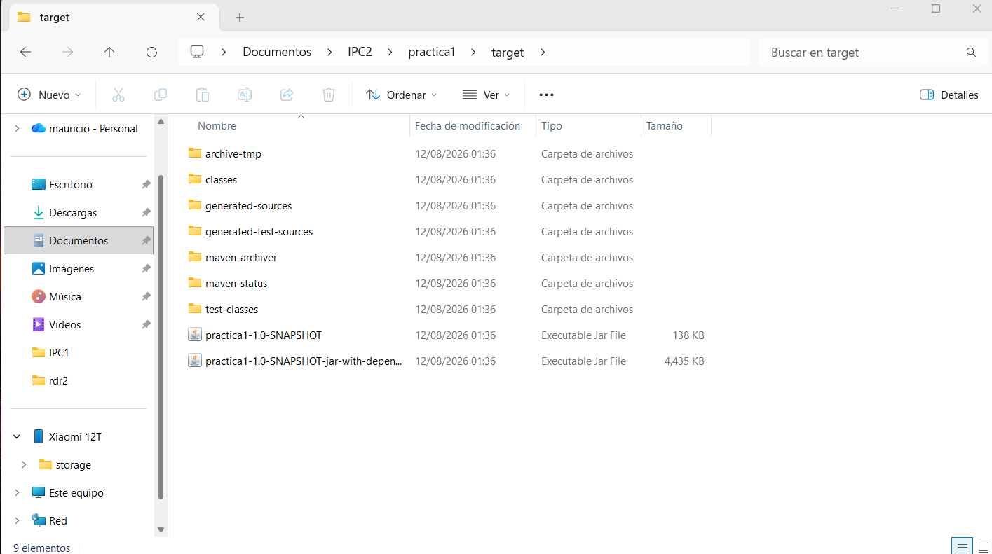
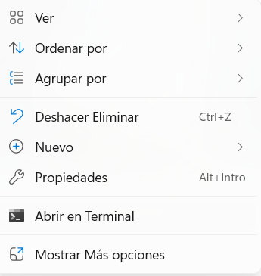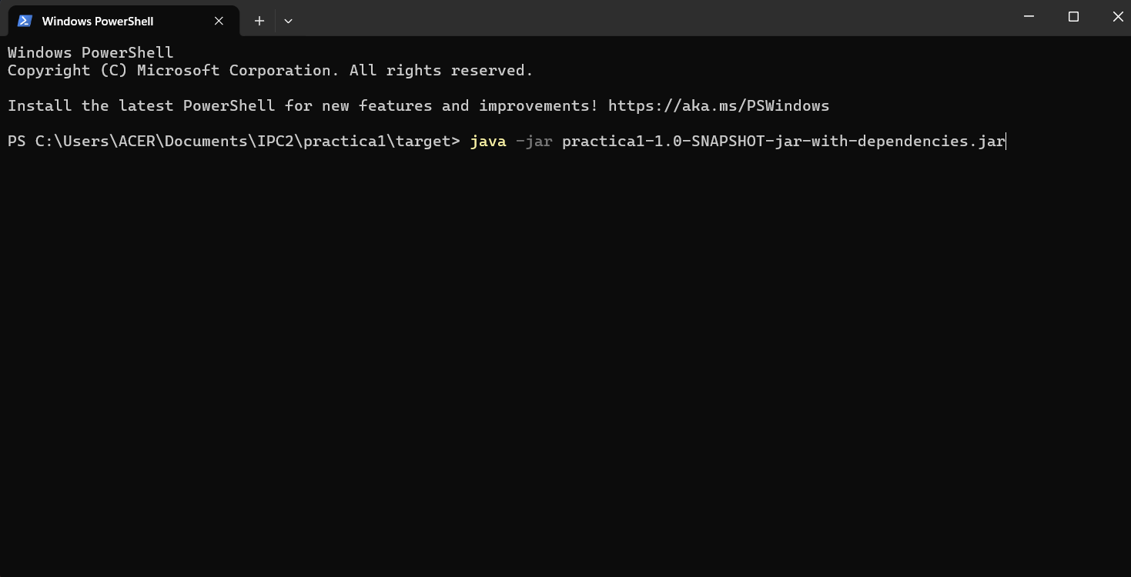

ll. Pantalla principal
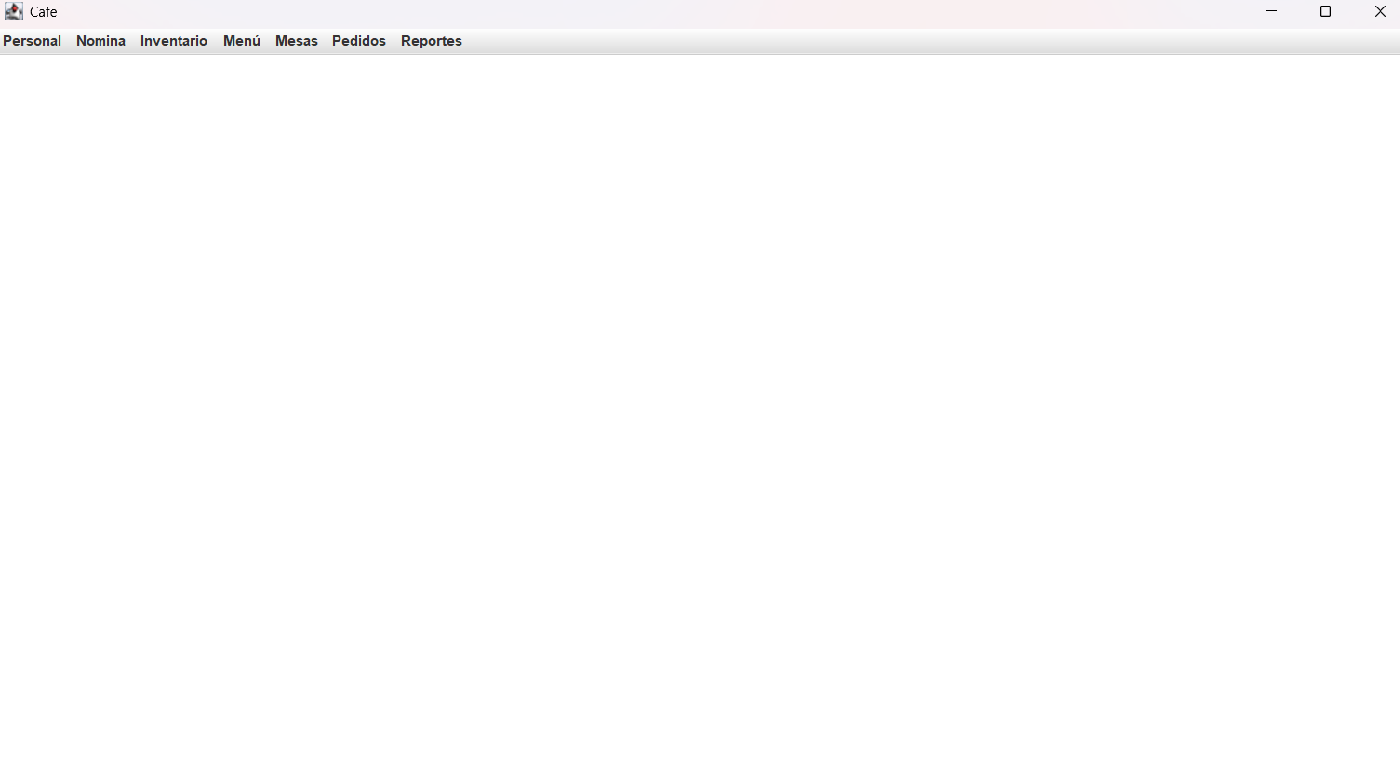

lll. Apartado Personal
Se desplegará un menú con 3 opciones, en la primera se listará todo el personal, se puede filtrar ya sea para que muestre a todos, solo a los activos o también a los inactivos. El segundo apartado es para ingresar a un nuevo empleado y la última opción es para editar a cualquier empleado, da doble click sobre lo que quieras cambiar y luego al botón de guardar, algunos cambios son estrictos, como: DPI (solo números, 13 dígitos), Jornada(Valores que acepta:MATUTINA, VESPERTINA, NOCTURNA), salario (solo números), el estado(0=inactivo, 1=activo), la fecha de contratación no es modificable.
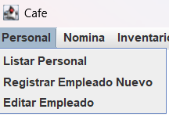
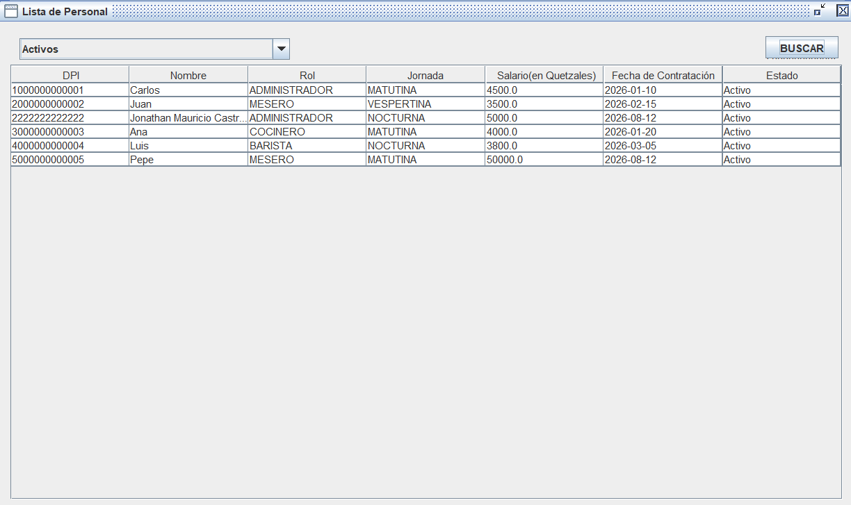
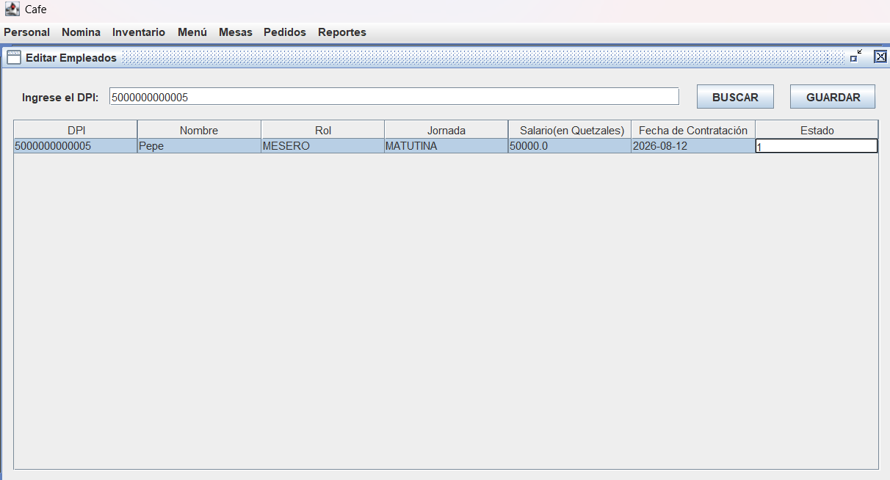
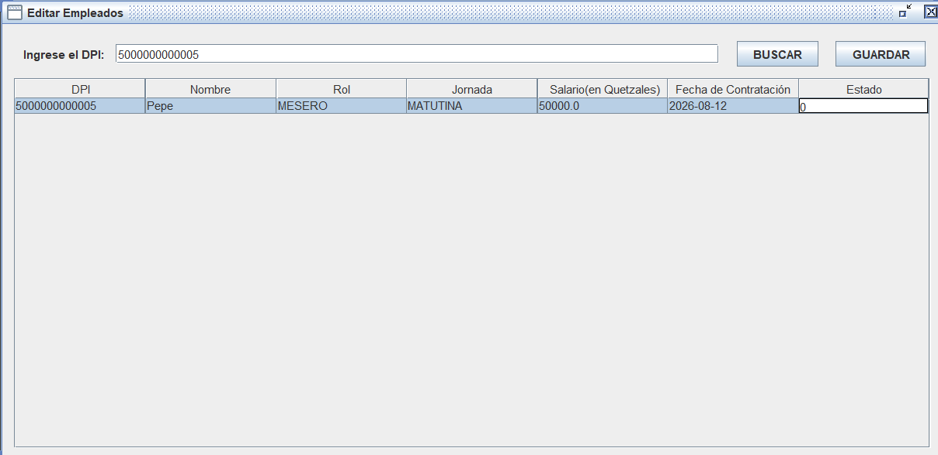

lV. Apartado Nómina
Aquí se despliegan dos opciones, historial de pagos que es para ver el historial de todos las boletas de pago que se han generado. Generar y efectuar pagos que es la pestaña donde se generan las boletas y se efectuan los pagos.
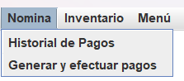
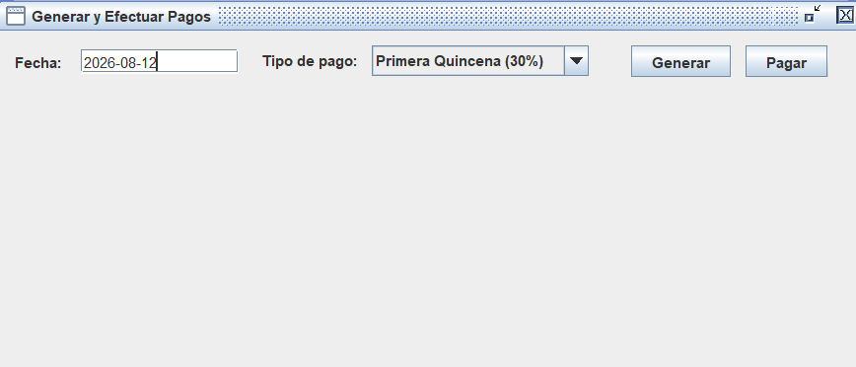
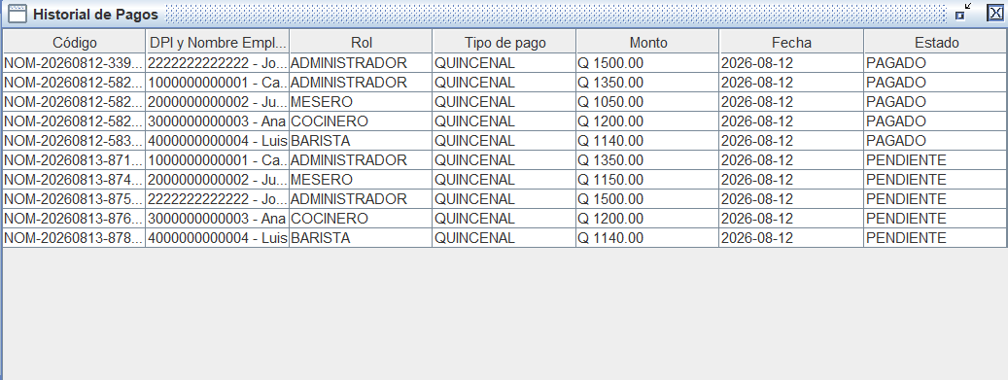

V. Apartado Inventario
Se despliegan 3 opciones, en la primera puedes ver el inventario completo, en la segunda puedes reabastecer el insumo que quieras y en la tercera opción puedes añadir un nuevo insumo.
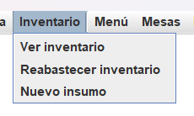
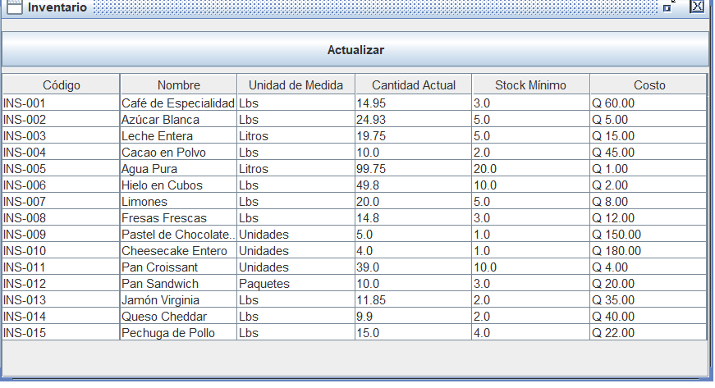
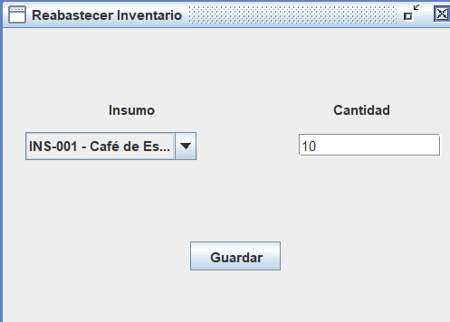
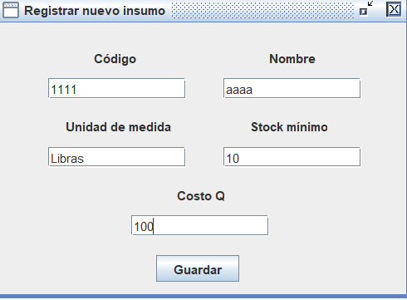
VI. Apartado Menú
Aquí se despliegan 2 opciones, en la primera puedes ver el catálogo actual y puedes exportarlo a html para verlo desde tu navegador. La segunda opción te permite agregar un nuevo producto con sus respectivos ingredientes y su foto. Al querer agregar un nuevo producto primero ve añadiendo uno por uno los distintos ingredientes, cuando ya estén todos ve al botón de guardar y dale click.

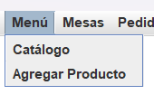
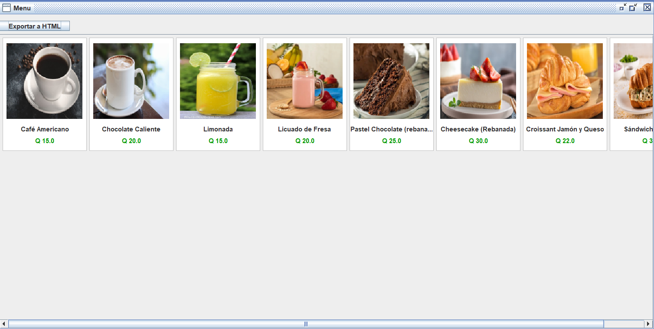
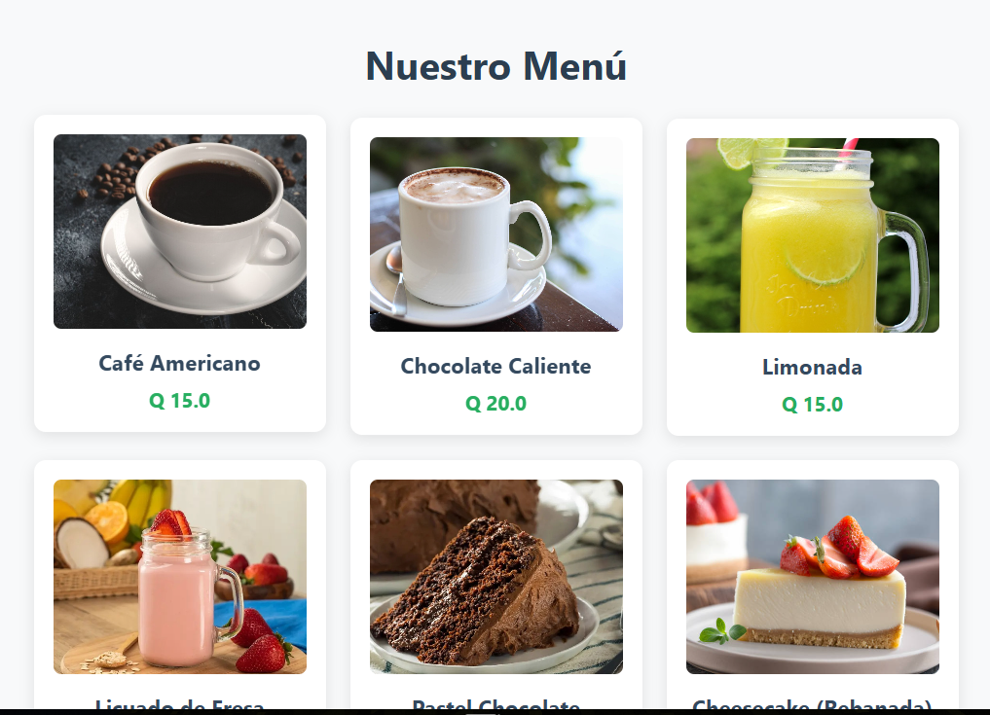
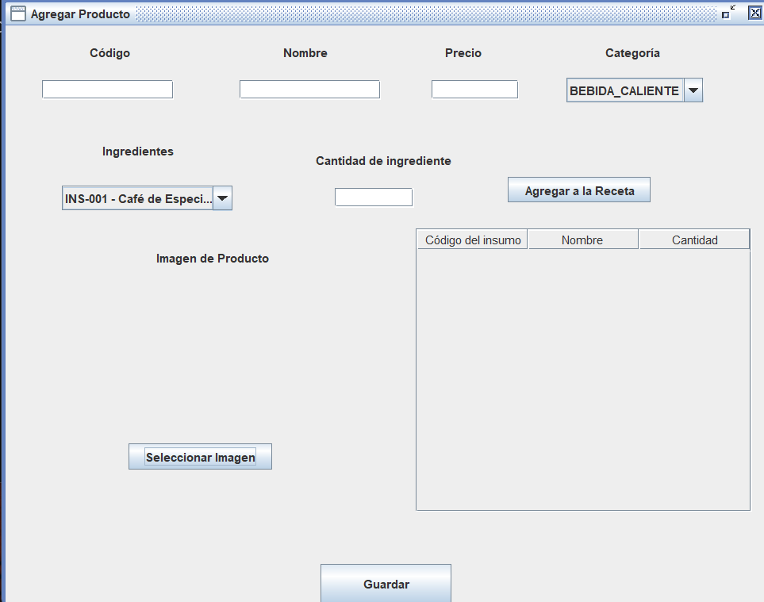
VII. Apartado Mesas
Se despliegan dos opciones, en la primera puedes hacer un monitoreo de las mesas e ir viendo el estado de cada una, en la segunda opción puedes agregar mesas nuevas.
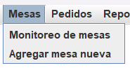
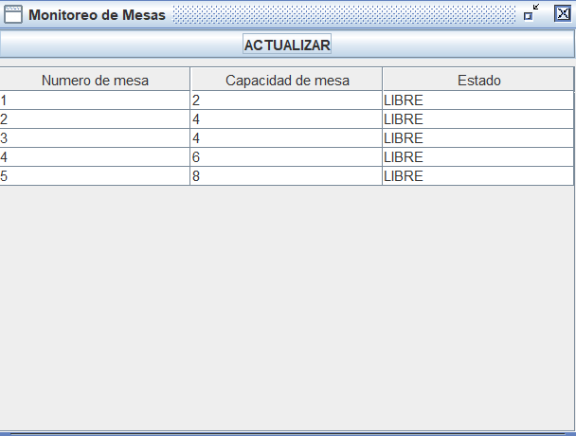
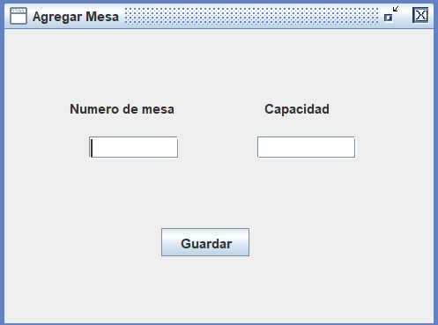
VIII. Apartado Pedidos
Aquí encuentras 3 opciones, la primera es para generar el pedido que abre la cuenta y ocupa la mesa, debes llenar todos los campos, asegúrate de ir añadiendo cada producto y al finalizar le das a abrir cuenta, con esto quedará guardada la cuenta. La segunda opción te permite ir viendo las cuentas que están abiertas, puedes añadir más productos, pagar o ver los detalles de la cuenta, selecciona una fila y luego presiona el botón que desees, al pagar puedes añadir propina. La tercera opción te permite ver el historial de las cuentas y si la seleccionas y luego presionas el botón “ver detalles” puedes ver más acerca de la cuenta.
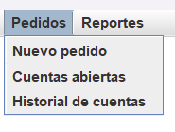
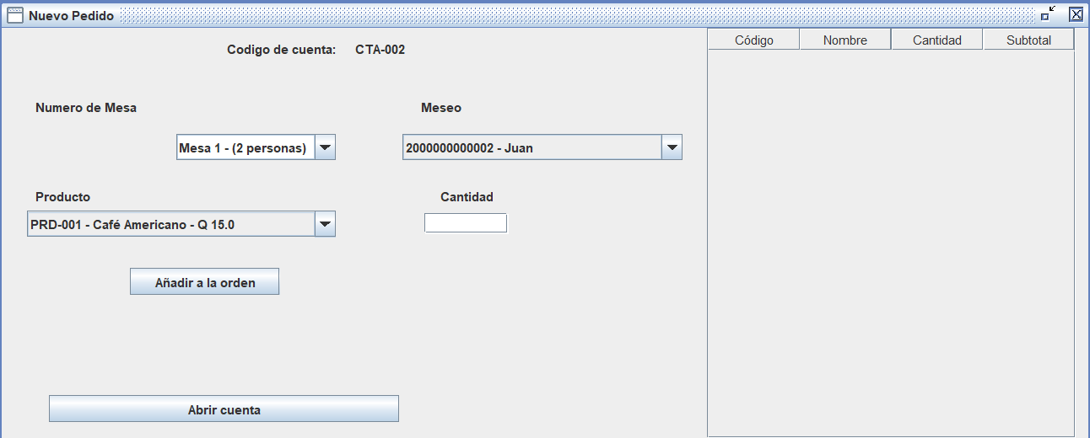
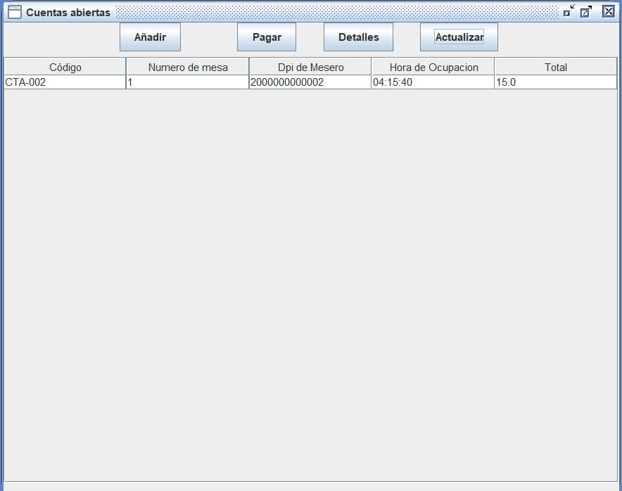

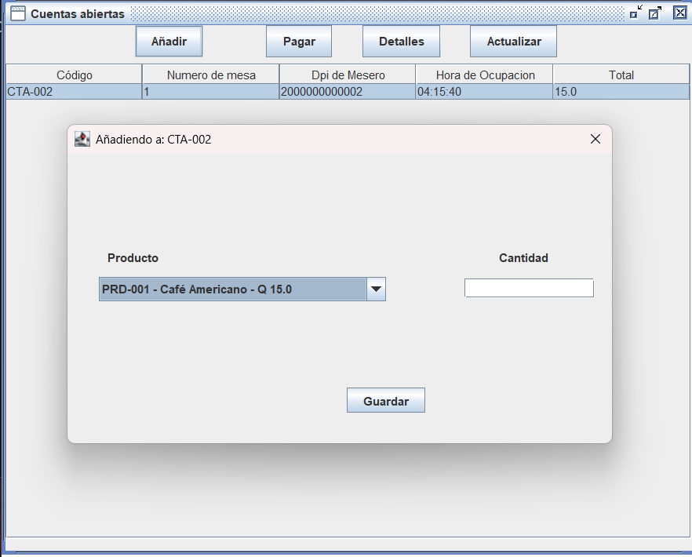
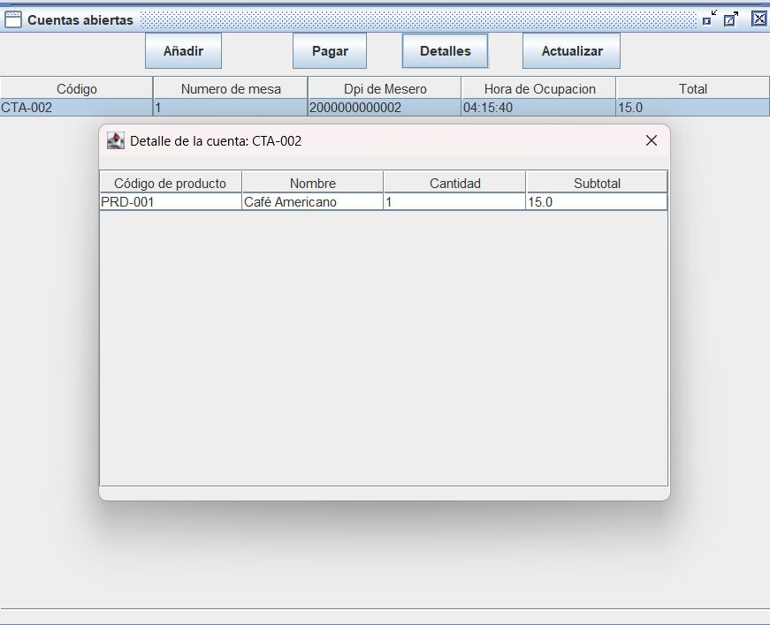
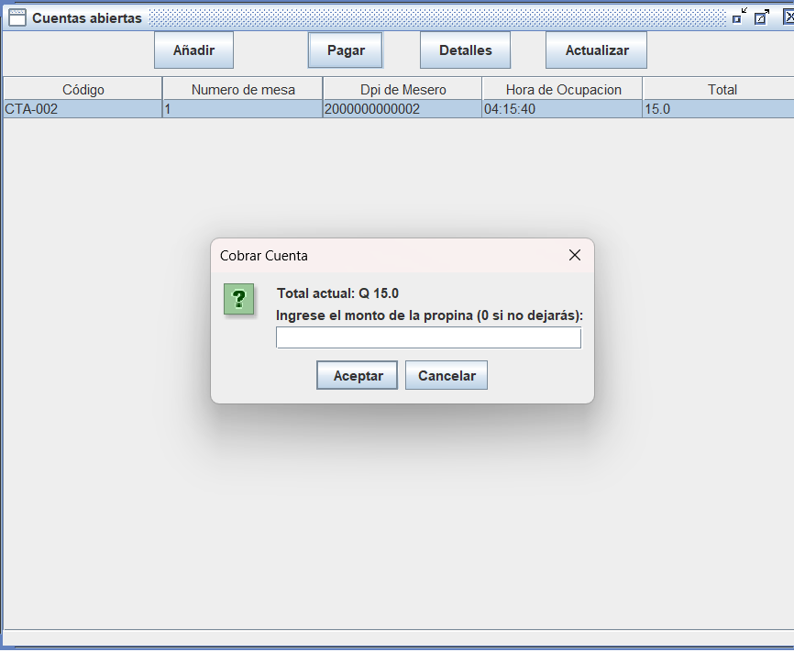

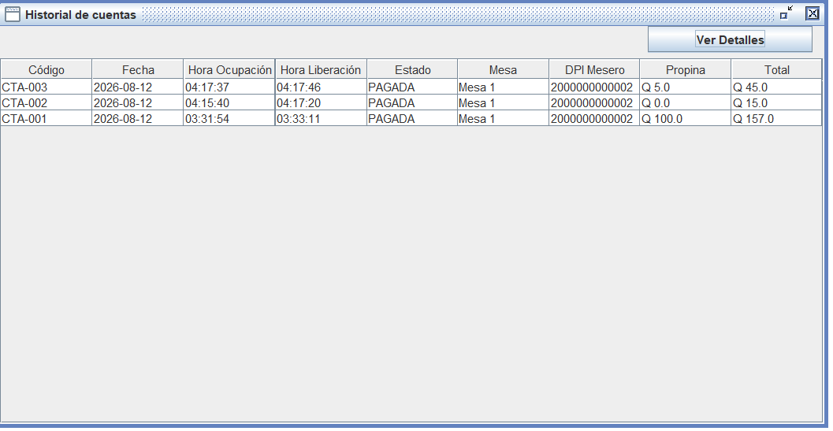
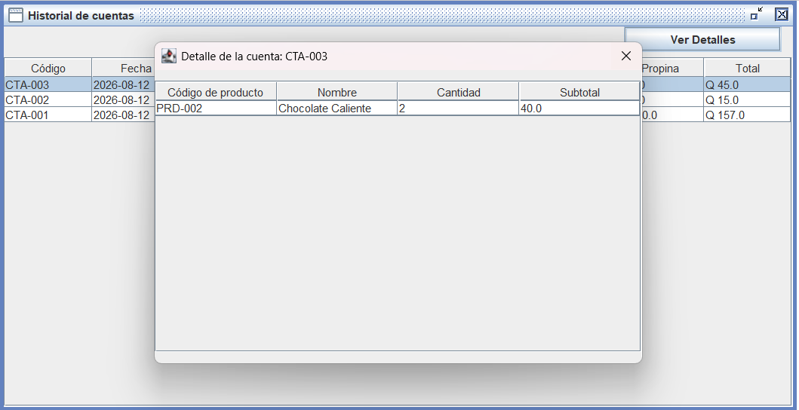
IX. Apartado Inventario
En este apartado tienes 3 opciones las cuales tienen un nombre muy intuitivo, cada opción te enseña una tabla con sus respectivos datos, puedes exportar cada una y verla desde tu navegador.
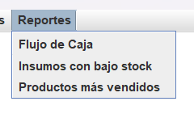
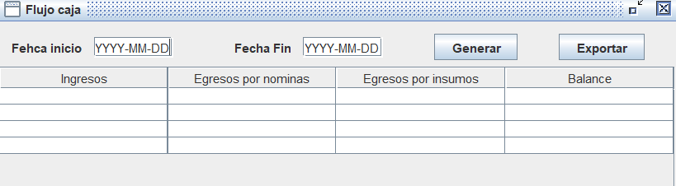
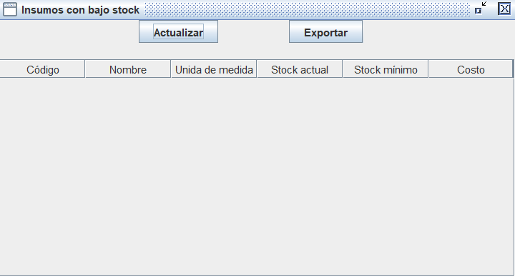
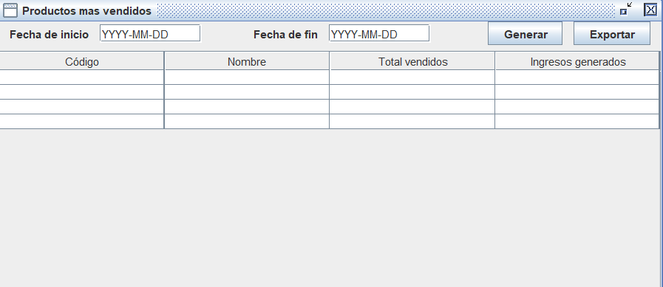
X. Alertas
Te podrás encontrar varias alertas como: insumo bajo, insumo insuficiente para realizar un producto, generación de boleta de pago automáticamente (generada 5 días antes del día de pago) para que tú solo vayas y la pagues.

